ACCORD CADRE GÉNÉRAL N° 83……….. PN 99.9241.3-001.00
FOURNITURE DES MATERIELS DE BUREAU A LA GIZ
Entre la

Deutsche Gesellschaft für Internationale Zusammenarbeit (GIZ) GmbH,
Avenue Comité Urbain N°7, Kinshasa - Gombe
République Démocratique du Congo,

Représentée par

……………………., Directrice Résidente et
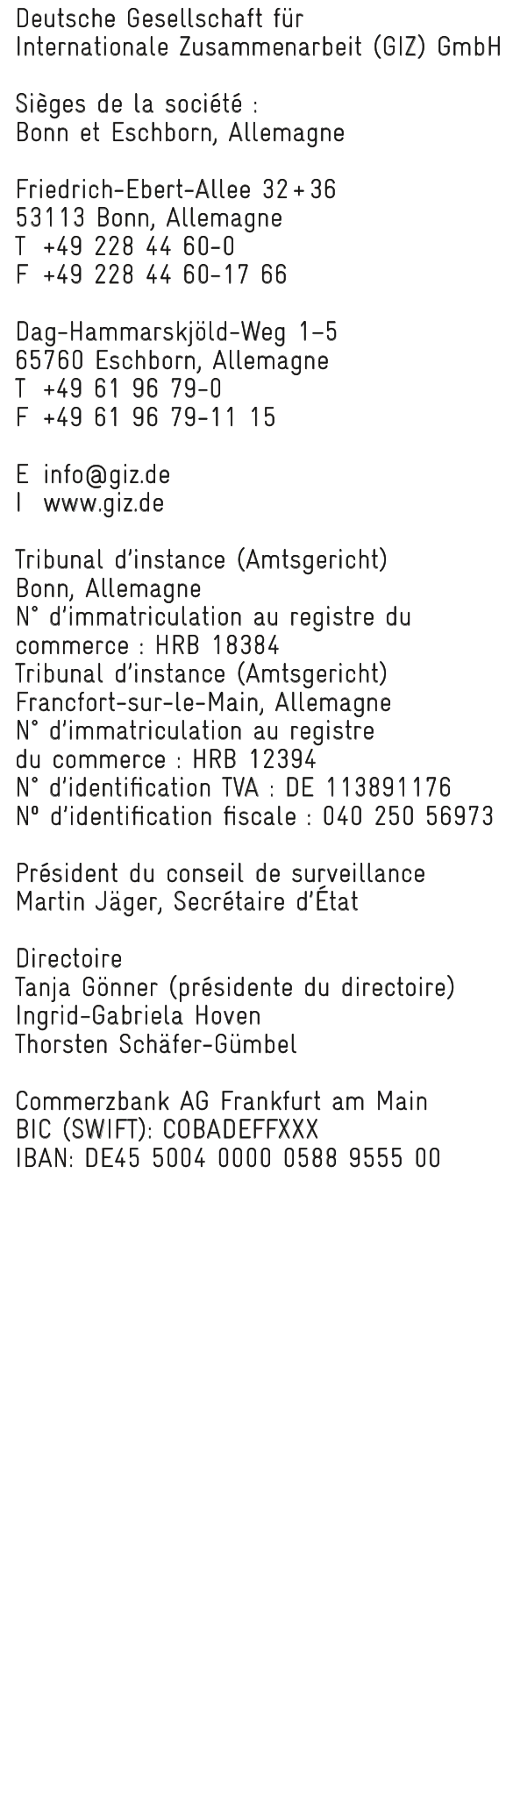
……………………., Directrice Administrative et Financière

Ci-après dénommée la "GIZ"
D’une part,

Et

Tél.

Représenté(e) par

………………….. , ……………………..

–Ci-après dénommé(e) le « Fournisseur » –
D’autre part,

Sur la base des conditions générales de fourniture de services et d’ouvrages de la GIZ ;

IL A ETE CONVENU ET ARRETE CE QUI SUIT :

- Principe de base

  - L’objectif de cet accord cadre est de définir un partenariat à long terme pour la fourniture des matériels de bureau de bonne qualité à la GIZ. La liste des matériels et les quantités estimatives d’une année est ajoutée à cet accord cadre.

  - L’Accord Cadre fixe les prix pour une durée d’une année. Respectant les prix fixés, la GIZ va envoyer directement les bons de commande en fonction des besoins réels exprimés auprès du fournisseur. L’Accord peut être réduit ou complété par d‘autres matériels de bureau si nécessaire

  - Le Fournisseur reconnait sans ambages que la GIZ est exonérée du paiement des impôts et de la TVA. Il s’engage par conséquent à faire paraître clairement sur chaque facture le prix hors taxe. Toutes les factures seront exprimées en dollars américains.

  - Le Fournisseur retenu s’engage à offrir les mêmes conditions à tous les bureaux et projets GIZ qui souhaiteraient utiliser le service dans le cadre de cet Accord.

  - Les prix doivent être exhaustifs et fixés pour toute la durée de l’Accord.

- Disponibilité de la marchandise

Le fournisseur confirme disposer d’un stock de tous les matériels de bureau demandés de manière permanente.

- Conditions de paiement

- 100% après livraison, acceptation marchandise et réception facture par virement bancaire.
- Le paiement s’effectuera dans un délai de 10 jours après la réception conforme de la marchandise sur présentation de la facture commerciale originale et bon de livraison.
Si la facture s’avère non conforme, le délai ne comptera qu’à partir de la réception de la facture conforme.
Le paiement s’effectuera en USD par virement bancaire sur le compte du Fournisseur.

- Le fournisseur sera tenu entièrement responsable du paiement de tous les frais accessoires résultant de son incapacité à exécuter des services conformément aux termes de cet accord ;

- Dispositions diverses

Les quantités estimatives d’une année sont ajoutées dans l’annexe de cet Accord Cadre. Il n’y a aucune obligation de la GIZ d’acheter une quantité minimale de la marchandise, les commandes seront réalisées en fonction des besoins réels exprimés. La GIZ ne saura être tenue responsable de coûts dans le cas où aucune commande n’est effectuée dans le cadre de cet Accord.

Le soumissionnaire note que l’Accord Cadre est à caractère non exclusif. La GIZ se réserve le droit de poursuivre l’achat d’un ou de tous les produits demandés à tout autre fournisseur et de lancer un appel d’offres pour des projets spécifiques si nécessaire.

La GIZ se réserve le droit de mettre fin à cet accord à tout moment si elle juge que les services du fournisseur ne sont pas satisfaisants. Une lettre lui sera adressée avec effet immédiat dès l’accusé réception.

- Durée de l’Accord
L’Accord cadre est valable pour une durée initiale de 12 mois, à partir de…………….., date d’entrer en vigueur du présent accord avec possibilité de reconduction de 12 mois jusqu’à un maximum de 48 mois sous réserve de performance satisfaisante de la part du fournisseur retenu.

- Préavis

Dans le cas où l’une des parties décide de ne pas prolonger l’accord pour l’année suivante, une notification écrite (avec accusé réception) doit être soumise au plus tard 02 (deux) mois avant la fin du contrat à l’autre partie.
Si les parties sont silencieuses, le contrat sera automatiquement prolongé pour les prochains 12 mois.

A la quatrième année consécutive, l’accord prendra fin automatiquement sans qu’un préavis supplémentaire de résiliation ne soit nécessaire.

- Clauses générales de l’accord

  - Les conditions générales applicables aux contrats de la GIZ font partie intégrante de cet accord ;
  - Le Fournisseur déclare par la présente avoir pris connaissance des dispositions contenues dans les conditions générales.
  - Les annexes au présent accord sont :
- Annexe n° 1 : Offre du Fournisseur
- Annexe n° 2 : Conditions générales d’achat de la Deutsche Gesellschaft für internationale Zusammenarbeit (GIZ) GmbH

  - Le Fournisseur s’engage à ne communiquer le contenu du présent Accord à des tierces parties que dans la mesure où cela est indispensable pour l’’exécution de cet accord.
  - Les amendements au présent Accord doivent être réglés dans un document signé par les deux parties afin d’être valides.
  - Le présent contrat est régi par le droit de la République Démocratique du Congo.

Kinshasa, le

……………………………… ……………………………… ……………………………
Deutsche Gesellschaft für Prestataire
Internationale Zusammenarbeit
(GIZ) GmbH

